**МИНОБРНАУКИ РОССИИ**

**Санкт-Петербургский государственный**

**электротехнический университет**

**«ЛЭТИ» им. В.И. Ульянова (Ленина)**

**Кафедра САПР**

отчет

**по лабораторной работе №2**

**по дисциплине «Программирование»**

Тема: Программа на С++ определяющая значение x по графику

|  |  |  |
| --- | --- | --- |
| Студент гр. 4352 |  | Редкокаша Р. Ю. |
| Преподаватель |  | Калмычков В. А. |

Санкт-Петербург

2024

**Оглавление**

1 Исходная формулировка задания 3

2 Определение неясностей 3

3 Математическая постановка 3

4 Контрольный пример 4

5 Ограничения 5

6 Организация интерфейса пользователя 5

7 Реализация ввода-вывода 5

8 Внутреннее представление данных 6

9 Описание алгоритма 6

10 Тексты программ 7

11 Результаты работы программ 8

Выводы 8

**Цель работы.**

Написание программы для нахождения значения y по графику, зная x.

# Исходная формулировка задания

Составить программу, определяющую для заданного значения x значение y по периодическому фрагменту, задаваемый параметрами a, b, c.

# Определение неясностей

Так как график симметричен по оси y, в контрольных примерах не учитывается знак параметров. Принято не проводить доскональный мат анализ. Требуется отобразить 7 знаков после запятой. Запрещено использовать циклы для нахождения остатка от деления.

# Математическая постановка

Для нахождения значения *y* нужно разбить график на функции и вычесть из координаты период (*T = a + c*), *d = x - T*:

1. при *d < a*: y = $y= \frac{2b}{a}d-b$;
2. при *a <= d <= c*: y = b;
3. при *d>c*: $y=-\left(\frac{2b}{a}d-b\right)$.

Также для вырожденного случая *a = 0*, *c = 0*:

* 1. при *x = 0*: *y = b*
  2. при *x ≠ 0*: *y* – не определён.

# Контрольный пример

 





# Ограничения

Так как float не может превышать определённые границы, данные, принимаемые программой, были ограничены 3,4E+19 для параметров и 3,4E+38 для *x,* по модулю. Значение *c* должно быть больше или равным *a*.

# Организация интерфейса пользователя

Данные отображаются в программной консоли в формате текста и знаков. Для чисел отображается 7 знаков после запятой.

|  |  |
| --- | --- |
| О1 | Задание: Составить программу, определяющую для заданного значения x значение y по периодическому фрагменту, который представлен на рис.R2(a)  ^ y  b| ________  | /________\____ >x  -b|/ a c \  Автор: Редкокаша Роман Юрьевич Версия: 1.1 Группа: 4352  Даты: начало: 25.09.2024 - конец: потом |
| О2 | Введите параметры\n a, b, c, где c >= a, по модулю, не превышающие значения 3,4E+19 по модулю: |
| I1 | $±d___d___d$ or $±d.d___de±d___d$, $±d___d___d$ or $±d.d___de±d___d$, $±d___d___d$ or $±d.d___de±d___d$ |
| If false O3 | Не удовлетворяет условию! |
| O4 | Введите x, не превышающие значения 3,4E+38 по модулю: |
| I2 | $±d___d___d$ or $±d.d___de±d___d$ |
| O5 | Для a = $±d___d_(7)_d$, b = $±d___d_(7)_d$, c = $±d___d_(7)_d$,  x = $±d___d_(7)_d$: |
| O6 | y = $±d___d_(7)_d$ |
| Else O7 | y = неопределенно значение |

# Реализация ввода-вывода

|  |  |  |  |
| --- | --- | --- | --- |
| Библиотека | Ввод | Вывод | Дробная часть |
| iostream | cin | cout |  |
| iomanip |  |  | cout.setf(ios::fixed);  cout.precision(7); |

# Внутреннее представление данных

|  |  |  |
| --- | --- | --- |
| Имя | Тип | Назначение |
| *a* | float | Получение данных для обработки |
| *b* |
| *c* |
| *x* |
| *d* | Внутренние промежуточные расчёты |

# Описание алгоритма

Программа получает на вход 4 числа (3 параметра графика и координату *x*), вычитает целое число периодов графика из координаты, ищет к какой прямой графика принадлежит координата, ищет значение по формуле.

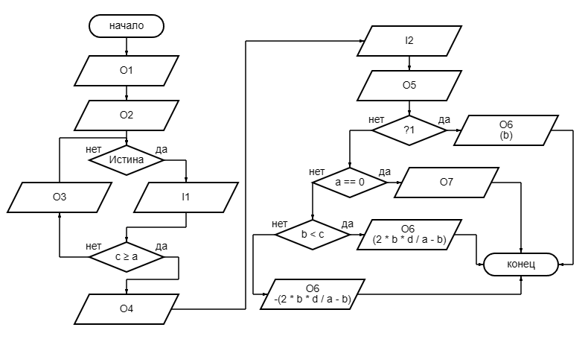

* ? 1 – d >= a && d <= c || c == 0 && x == 0

# Тексты программ

/*я—»√ћјя –”“ќ…я—»√ћј

* Задание:

* Составить программу, определяющую для заданного значения x значение y по периодическому фрагменту, который представлен на рис. R2(a)

*

* ^y

* b| ________

* | /________\____>x

* -b|/ a c \

*

Автор: Редкокаша Роман Юрьевич Версия: 2.1

* Группа: 4352

* Даты: начало: 25.09.2024 - конец: 10.10.2024

*/

#include "iostream"

#include "iomanip"

using namespace std;

int main() {

setlocale(0, "RUSSIAN");

cout.setf(ios::fixed);

cout.precision(7);

cout << "Задание: Составить программу, определяющую для заданного значения x значение y по периодическому фрагменту, который представлен на рис.R2(a)\n";

cout << " ^ y\n";

cout << " b| ________\n";

cout << " | /________\\____ >x\n";

cout << "-b|/ a c \\\n\n";

cout << "Автор: Редкокаша Роман Юрьевич\tВерсия: 1.1\tГруппа: 4352\nДаты: начало: 25.09.2024 - конец: потом\n";

cout << "Введите параметры\n a, b, c, где c >= a, по модулю, не превышающие значения 3,4E+19 по модулю: ";

float a, b, c;

while (true) {

cin >> a >> b >> c;

a = abs(a); c = abs(c);

if (c >= a) { break; }

else { cout << "Не удовлетворяет условию!\n"; }

}

//1.16 0.74 3.32 93.38

float x;

cout << "Введите x, не превышающие значения 3,4E+38 по модулю: ";

cin >> x;

x = abs(x);

cout << "Для a = " << a << ", b = " << b << ", c = " << c << ",\t x = " << x << ": y = ";

float d = fmod(x, a + c);

if (d >= a && d <= c || c == 0 && x == 0) { cout << b; }

else {

if (a==0) { cout << "неопределенно значение"; }

else{

if (d < c) { cout << 2 * b * d / a - b; }

else { cout << -(2 * b * (d - c) / a - b); }

}

}

return 0;

}

# Результаты работы программ

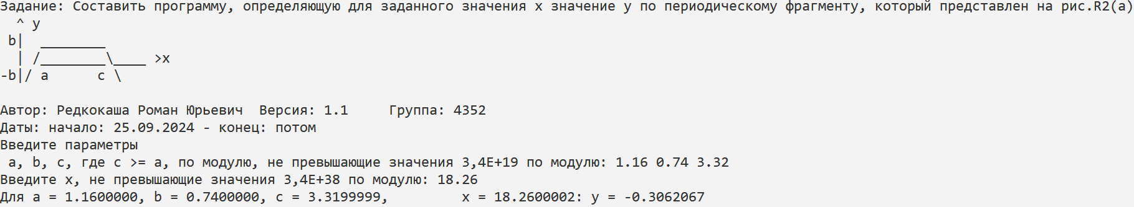

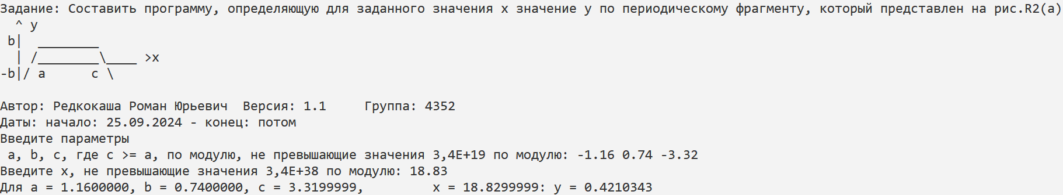

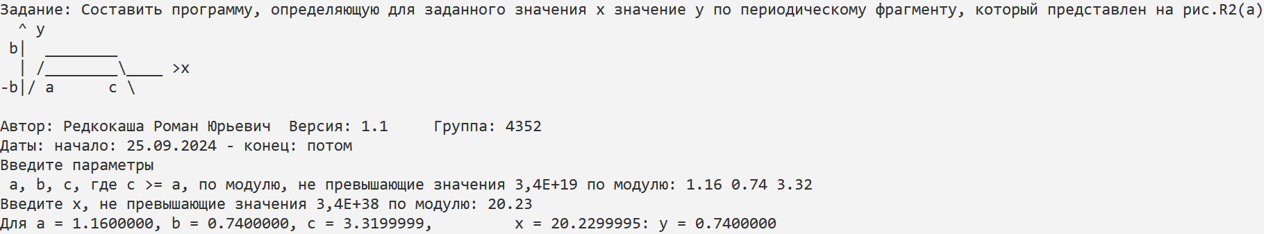

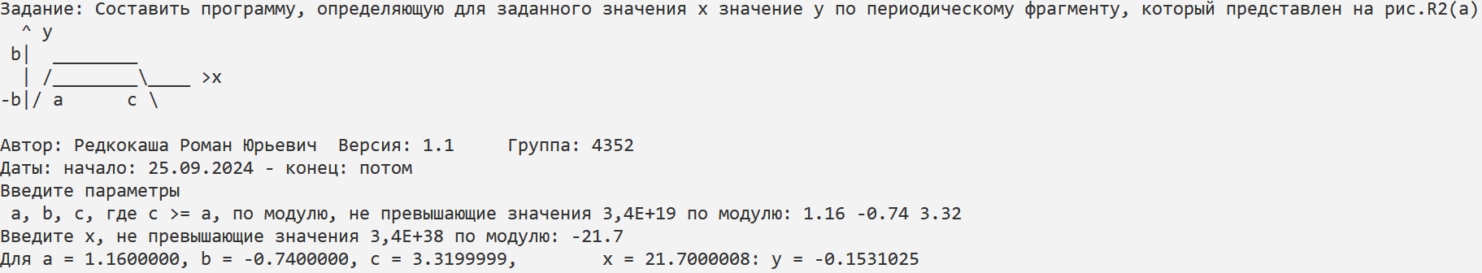

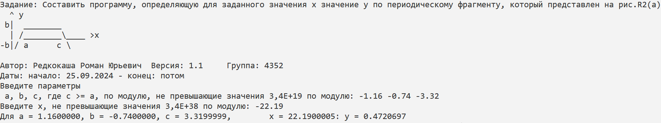

Выводы.

Написал программу, которая принимая значение x и параметры графика высчитывает y. Адаптировал график для обработки программным кодом.